**Министерство науки и высшего образования Российской Федерации**

федеральное государственное автономное образовательное учреждение

высшего образования

«Санкт-Петербургский политехнический университет Петра Великого»

(ФГАОУ ВО «СПбПУ»)

**Институт среднего профессионального образования**

УТВЕРЖДАЮ

Зам. директора по УПР

С.Ю. Назаров________

«____»________20___г.

**ОТЧЕТ**

**по учебной практике (по профилю специальности)**

по профессиональному модулю ПМ.02 «Осуществление интеграции программных модулей»

(код и наименование)

Специальность09.02.07 Информационные системы и программирование

(код и наименование специальности)

Студент(ка) IV курса 42919/4 группы

Гойсултанов Мурад Мусаевич

(Фамилия, имя, отчество)

Место прохождения практики: Вычислительный центр Институт среднего профессионального образования, пр. Энгельса д.23

(наименование и адрес организации)

Период прохождения практики

с «6» ноября 2023 г. по «18» ноября 2023 г.

Руководитель практики Коннова А.Е.

(подпись) (расшифровка подписи)

Итоговая оценка по практике ___________________________________

М.П.

Санкт-Петербург

2023

**ЗАДАНИЕ**

**на учебную практику (по профилю специальности)**

по профессиональному модулю ПМ.02 «Осуществление интеграции программных модулей»

(код и наименование)

Специальность09.02.07 Информационные системы и программирование

(код и наименование специальности)

Студент(ка) IV курса 42919/4 группы

Гойсултанов Мурад Мусаевич

(Фамилия, имя, отчество)

Место прохождения практики: Вычислительный центр Институт среднего профессионального образования, пр. Энгельса д.23

(наименование и адрес организации)

Период прохождения практики

с «6» ноября 2023 г. по «18» ноября 2023 г.

**Виды работ, обязательные для выполнения** *(переносится из программы, соответствующего ПМ):*

1. Участие в выработке требований к программному обеспечению;
2. Стадии проектирования программного обеспечения;
3. Разработка модулей программного обеспечения;
4. Тестирование программных модулей и их интеграции;
5. Разработка программной документации и стандарты кодирования.

**Индивидуальное задание: ВАРИАНТ 1**

Задание выдал «6» ноября 2023 г. ____________ Коннова А.Е.

(подпись) (Ф.И.О.)

Задание получил «6» ноября 2023 г. ____________ Гойсултанов М. М,(подпись) (Ф.И.О.)

СОГЛАСОВАНО

Председатель ПЦК

________/_______________

«_____» _________ 202__ г.

**Министерство науки и высшего образования Российской Федерации**

федеральное государственное автономное образовательное учреждение

высшего образования

«Санкт-Петербургский политехнический университет Петра Великого»

(ФГАОУ ВО «СПбПУ»)

**Институт среднего профессионального образования**

**ДНЕВНИК**

**прохождения учебной практики**

**(по профилю специальности)**

по профессиональному модулю ПМ.02 «Осуществление интеграции программных модулей»

(код и наименование)

Специальность09.02.07 Информационные системы и программирование

(код и наименование специальности)

Студент(ка) IV курса 42919/4 группы

Гойсултанов Мурад Мусаевич

(Фамилия, имя, отчество)

Место прохождения практики: Вычислительный центр Институт среднего профессионального образования, пр. Энгельса д.23

(наименование и адрес организации)

Период прохождения практики

с «6» ноября 2023 г. по «18» ноября 2023 г.

Руководитель практики Коннова А.Е.

(подпись) (расшифровка подписи)

Итоговая оценка по практике

М.П.

Санкт-Петербург

2023

**Содержание дневника**

|  |  |  |
| --- | --- | --- |
| **Дата** | **Виды выполненных работ и заданий по программе практики** | **Подпись руководителя практики** |
| **1** | **2** | **3** |
| 6.11.23 | Анализ предметной области. Выявление требований к программе. |  |
| 7.11.23 | Разработка технического задания. UML. Проектирование диаграммы вариантов использования. |  |
| 8.11.23 | UML. Проектирование диаграммы последовательности. UML. Проектирование диаграммы активности. |  |
| 9.11.23 | Моделирование структуры ПО. Проектирование инфологической и даталогической модели данных. |  |
| 10.11.23 | Проектирование интерфейса пользователя. Создание Wireframe эскизов. Разработка дизайна программы в соответствии с руководством по стилю. |  |
| 11.11.23 | Разработка базы данных. Разработка словаря данных. |  |
| 13.11.23 | Создание приложения. Форма авторизации. Создание приложения. Форма заказов. |  |
| 14.11.23 | Создание приложения. Основные формы приложения. Разработка библиотеки классов. |  |
| 15.11.23 | Подготовка отчетов и выгрузка документов для печати. Отладка программных модулей. |  |
| 16.11.23 | Модульное тестирование. Создание тестовых случаев. |  |
| 17.11.23 | Интеграционное тестирование. Разработка самодокументирующегося кода. |  |
| 18.11.23 | Инспекция кода на соответствие стандартам кодирования. Подготовка отчета и размещение результатов в репозитории контроля версий. |  |

**АТТЕСТАЦИОННЫЙ ЛИСТ**

**ПО УЧЕБНОЙ ПРАКТИКЕ (ПО ПРОФИЛЮ СПЕЦИАЛЬНОСТИ)**

по профессиональному модулю ПМ.02 «Осуществление интеграции программных модулей»

(код и наименование)

Специальность09.02.07 Информационные системы и программирование

(код и наименование специальности)

Студент(ка) IV курса 42919/4 группы

Гойсултанов Мурад Мусаевич

(Фамилия, имя, отчество)

Место прохождения практики: Вычислительный центр Институт среднего профессионального образования, пр. Энгельса д.23

(наименование и адрес организации)

Период прохождения практики

с «6» ноября 2023 г. по «18» ноября 2023 г.

**Виды и качество выполнения работ**

|  |  |  |
| --- | --- | --- |
| **Виды выполненных работ обучающимся**  **во время практики** | **Объем работ, час.** | **Качество выполнения работ (оценка по пятибалльной системе)** |
| Участие в выработке требований к программному обеспечению | 9 |  |
| Стадии проектирования программного обеспечения | 21 |  |
| Разработка модулей программного обеспечения | 24 |  |
| Тестирование программных модулей и их интеграции | 9 |  |
| Разработка программной документации и стандарты кодирования | 9 |  |

**Характеристика учебной/профессиональной деятельности обучающегося во время учебной практики (по профилю специальности):**

Общие и профессиональные компетенции, предусмотренные программой практики, освоены **/** не освоены.

(нужное подчеркнуть)

Итоговая оценка по практике _________________________________________

Руководитель практики Коннова А.Е. ________________

(Ф.И.О.) (подпись)

Дата «18» ноября 2023 г.

Задание №2

ER-модель

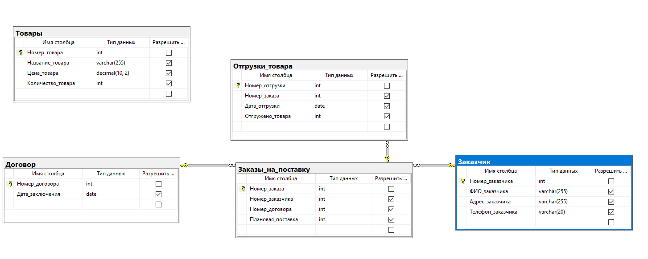

Рисунок – 1 ER-модель базы данных

Словарь данных

|  |  |  |  |  |
| --- | --- | --- | --- | --- |
| Товары | | | | |
| KEY | **FIELD NAME** | **DATA TYPE / FIELD SIZE** | **REQUIRED?** | **NOTES** |
| PK | Номер_товара | Int | N |  |
|  | Название_товара | VARCHAR (255) | Y |  |
|  | Цена_товара | decimal(10, 2) | Y |  |
|  | Количество_товара | int | Y |  |

|  |  |  |  |  |
| --- | --- | --- | --- | --- |
| Договор | | | | |
| KEY | **FIELD NAME** | **DATA TYPE / FIELD SIZE** | **REQUIRED?** | **NOTES** |
| PK | Номер_договора | Int | N |  |
|  | Дата_заключения | date | Y |  |

|  |  |  |  |  |
| --- | --- | --- | --- | --- |
| Отгрузки_товара | | | | |
| KEY | **FIELD NAME** | **DATA TYPE / FIELD SIZE** | **REQUIRED?** | **NOTES** |
| PK | Номер_товара | Int | N |  |
|  | Номер_заказа | Int | Y |  |
|  | Дата_отгрузки | date | Y |  |
|  | Отгружено_товара | Int | Y |  |

|  |  |  |  |  |
| --- | --- | --- | --- | --- |
| Заказы_на_поставку | | | | |
| KEY | **FIELD NAME** | **DATA TYPE / FIELD SIZE** | **REQUIRED?** | **NOTES** |
| PK | Номер_заказа | Int | N |  |
|  | Номер_заказчика | Int | Y |  |
|  | Номер_договора | Int | Y |  |
|  | Плановая_поставка | Int | Y |  |

|  |  |  |  |  |
| --- | --- | --- | --- | --- |
| Заказчик | | | | |
| KEY | **FIELD NAME** | **DATA TYPE / FIELD SIZE** | **REQUIRED?** | **NOTES** |
| PK | Номер_заказчика | Int | N |  |
|  | ФИО_заказчика | varchar(255) | Y |  |
|  | Адрес_заказчика | varchar(255) | Y |  |
|  | Телефон_заказчика | varchar(255) | Y |  |

Скрипт базы данных

Скрипт таблицы «Договор»

USE [419/4-Гойсултанов_lb2]

GO

INSERT INTO [dbo].[Договор]

([Номер_договора]

,[Дата_заключения])

VALUES

(1, '2023-11-09')

GO

Скрипт таблицы «Заказчик»

USE [419/4-Гойсултанов_lb2]

GO

INSERT INTO [dbo].[Заказчик]

([Номер_заказчика]

,[ФИО_заказчика]

,[Адрес_заказчика]

,[Телефон_заказчика])

VALUES

(1, 'Гойсултавно Мурад Мусаевич', 'Вилеровский переулок 6', '+79313635825')

GO

Скрипт таблицы «Заказы_на_поставку»

USE [419/4-Гойсултанов_lb2]

GO

INSERT INTO [dbo].[Заказы_на_поставку]

([Номер_заказа]

,[Номер_заказчика]

,[Номер_договора]

,[Плановая_поставка])

VALUES

(1,1,1,1)

GO

Скрипт таблицы «Товары»

USE [419/4-Гойсултанов_lb2]

GO

INSERT INTO [dbo].[Товары]

([Номер_товара]

,[Название_товара]

,[Цена_товара]

,[Количество_товара])

VALUES

(1, 'Телевизор', 50000.00, 10)

GO

Скрипт таблицы «Отгрузки_товары»

USE [419/4-Гойсултанов_lb2]

GO

INSERT INTO [dbo].[Отгрузки_товара]

([Номер_отгрузки]

,[Номер_заказа]

,[Дата_отгрузки]

,[Отгружено_товара])

VALUES

(1,1 ‘2023-11-09’,1)

GO

Скриншоты готовых таблиц с заполненными данными

Таблица «Договор»

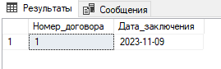

Таблица «Заказчик»

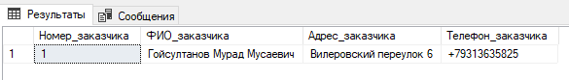

Таблица «Заказы_на_поставку»

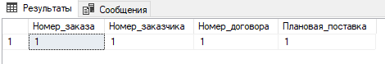

Таблица «Отгрузки_товара»

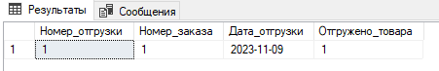

Таблица «Товары»

